



**（公财）冈谷文化振兴事业团国际交流中心ー**

〒394-8510冈谷市幸町8-1冈谷市役所１楼[TEL:(0266)24-3226](tel:(0266)24-3226)　FAX：(0266)24-3229

E-mail:oiea@oiea.jp [URL:www.oiea.jp](file:///\\Oieacir\共有\ニューズレター\25.7.15月号\Oieacir\共有\ニューズレター\25.4.15月号\www.oiea.jp)

**2014年　　１０月号（中国語）**

你好 冈谷

**OIC**

～此刊物是财团法人冈谷市文化振兴事业团国际交流中心向在住的外国藉市民介绍日本文化和各种便利的生活信息的刊物，每季度一次、1年4回发行。如有疑问请致电右上地址咨询。～



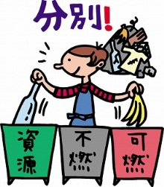

**家庭垃圾的正确处理方法**

地球的环境和资源问题是我们要面临的重大问题其中也包括垃圾问题。

含有有害物质的垃圾就那样扔掉不仅会破坏自然环境,还会影响到我们自身的身体健康。保持垃圾的正确处理不仅可以减轻对坏境的负担的同时也是在保护我们的健康和生活环境。

并且、垃圾的4分之3都是进行焚烧处理的,因此垃圾的量越多二氧化碳的排出量就会越多。所以垃圾的减量对地球的环境和资源来说都是一项重要的课题。

かてい

请 正 确 的 分 类

**垃圾分类的规则是由自治团体来决定的会有所不同、家庭垃圾分类时可以按照商品的容器和包装等各种标识和标志来进行分类。**

|  |  |  |
| --- | --- | --- |
| **C:\Users\オーナー\Desktop\suchiru2.gif** | https://encrypted-tbn0.gstatic.com/images?q=tbn:ANd9GcQ5nIHH1OsZViiP6tMIHnQ-X37qIygaadZDwpt6w62rzvl5jMRG | 铁罐装的咖啡饮料较多。  将铁罐洗净后放到回收箱子里等待回收。 |
| **C:\Users\オーナー\Desktop\recycle1.gif** | C:\Users\オーナー\Desktop\almi1.gif | 罐啤酒和碳酸饮料的罐多数是铝制品、将铝罐洗净后放到回收箱子里等待回收。 |
| C:\Users\オーナー\Desktop\pura5.gif | C:\Users\オーナー\Desktop\img_sheet2_9.jpg | 小食品、冷冻食品的包装袋、商店的货物塑料袋、塑料瓶的瓶盖和塑料包装、大碗面的容器,洗发液和洗涤剂的容器、マヨネーズ(蛋黄酱)・ケチャップ(番茄酱)的容器、鸡蛋的塑料包装、食品的塑料托盘等都属于塑料类。 |
| C:\Users\オーナー\Desktop\pet3.gif | https://encrypted-tbn0.gstatic.com/images?q=tbn:ANd9GcRnQUmfFvW-rBClhEXgVER60JYfyHCudgAP2YKNw2S6geR2Rua1 | 清凉饮料、酱油、酒类、乳饮料的ＰＥＴ（塑料瓶）、标签处和瓶底都标有这样的标识。 |
| 紙リサイクルマーク | [https://encrypted-tbn2.gstatic.com/images?q=tbn:ANd9GcSL6KJt4S1CFU1ArL_zKL9RSYvxfZ9zdBVtnjjtFN4poFuLZSf-Xw](https://www.google.co.jp/imgres?imgurl=http://www.ac-illust.com/illust_data/000006/006447/006447m.jpg&imgrefurl=http://www.ac-illust.com/main/detail.php?id%3D6447&docid=ho71F238DkwRKM&tbnid=vF76eb4gs_JK9M:&w=420&h=591&ei=ZRcNVJT3LY2A8QX4-oLYBA&ved=0CAIQxiAwAA&iact=c) | 纸箱、纸袋、包装纸、纸杯、各种纸制的容器和包装。 |

冈谷市家庭垃圾的分类和处理方法

**修剪的树枝・杂草・落**叶

[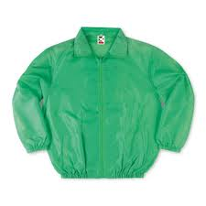](https://www.google.co.jp/imgres?imgurl=http://www.geki-t.com/itemimg/cr3101.jpg&imgrefurl=http://www.geki-t.com/&docid=kVuD6Sm8oC-aIM&tbnid=y1kcq9gq8Qv_0M:&w=400&h=400&ei=B_sMVNmXC5HY8gWXx4HoBA&ved=0CAIQxiAwAA&iact=c)[](https://www.google.co.jp/imgres?imgurl=http://blog-imgs-69.fc2.com/k/o/j/kojimatomio/00II5871516.jpg&imgrefurl=http://kojimatomio.blog.fc2.com/blog-category-5.html&docid=isEPIBRB_1xv_M&tbnid=BiGo8RgJdhvBwM&w=450&h=450&ei=TvsMVLnuMYeA8gWU84LoBA&ved=0CAMQxiAwAQ&iact=c)[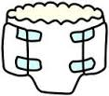](https://www.google.co.jp/imgres?imgurl=http://www.city.otsuki.yamanashi.jp/health/korei/images/2010-0319-1608_0.jpg&imgrefurl=http://www.city.otsuki.yamanashi.jp/health/korei/kaigo_12.html&docid=D1sRWeI2bZyQqM&tbnid=04aHIQeuhbnXsM:&w=147&h=129&ei=1PkMVIw7j6fwBciCgYgC&ved=0CAIQxiAwAA&iact=c)

**可燃垃圾**

[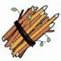](https://www.google.co.jp/imgres?imgurl=http://www.meti.go.jp/policy/recycle/main/data/illust/image/gif/sa-gyou/senteieda01.gif&imgrefurl=http://www.meti.go.jp/policy/recycle/main/data/illust/sa.html&docid=JkmN6NYoW_wndM&tbnid=un29j9s-f3eiuM:&w=71&h=71&ei=0f8MVOj4HMyB8gX__4DIBA&ved=0CAIQxiAwAA&iact=c)

[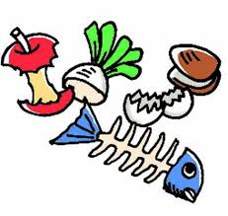](https://www.google.co.jp/imgres?imgurl=http://homepage3.nifty.com/ichikawa_hp/_src/sc291/9.jpg&imgrefurl=http://homepage3.nifty.com/ichikawa_hp/album/c.html&docid=v9-8AEo09pa-fM&tbnid=e54hMEkCBPIWXM:&w=692&h=656&ei=YfoMVNm9AdSD8gWOsoC4BA&ved=0CAIQxiAwAA&iact=c)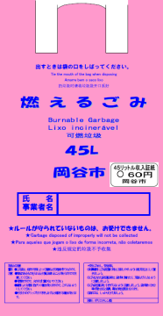

一 回 限 制 2 袋

[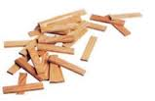](https://www.google.co.jp/imgres?imgurl=http://www.yokotaya.net/kapla_img/kapla_parts.jpg&imgrefurl=http://www.yokotaya.net/kapla.html&docid=aIXAB6aEsqe9oM&tbnid=xXpaP6DsNhcIvM:&w=199&h=129&ei=XxUNVKCKCoG58gWRpIGABQ&ved=undefined&iact=c)

[](https://www.google.co.jp/imgres?imgurl=http://image.space.rakuten.co.jp/lg01/00/0000095600/25/img61fa317ewjuff3.png&imgrefurl=http://plaza.rakuten.co.jp/rakurakutuuhan/diary/200610150000/&docid=URuV0gBYSLyNLM&tbnid=HYRx1LMhTaST1M:&w=444&h=211&ei=bgANVLD2GczM8gX7koK4Ag&ved=0CAIQxiAwAA&iact=c)[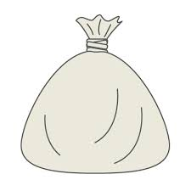](https://www.google.co.jp/imgres?imgurl=http://free-illustrator.com/sozai/37trash/03l.jpg&imgrefurl=http://free-illustrator.com/37trash/03-trash.html&docid=hF3lo5gWWM-gJM&tbnid=MC_PwBi1y94thM:&w=500&h=500&ei=mwINVL7hDJCB8QXfqoLwBA&ved=0CAIQxiAwAA&iact=c)

[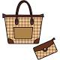](https://www.google.co.jp/imgres?imgurl=http://e-poket.com/illust/img/illust/matu093.jpg&imgrefurl=http://e-poket.com/illust/matu093.htm&docid=ux8IJ6sC-N_h5M&tbnid=JowCYq1PW5bTNM&w=400&h=400&ei=lPsMVLnaKc3d8AXbxoKIBQ&ved=0CAUQxiAwAw&iact=c)

透明塑料袋

写上名字

姓 名

去 除 金 属 部 分

[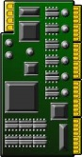](https://www.google.co.jp/imgres?imgurl=http://illustcut.com/box/pc_syuuhen/parts/kiban01.png&imgrefurl=http://illustcut.com/?p%3D835&docid=yhe5_nQAahds_M&tbnid=Y4-BlLsq4iq6GM:&w=199&h=375&ei=xAkNVNTeFofi8AXUmgE&ved=0CAIQxiAwAA&iact=c)[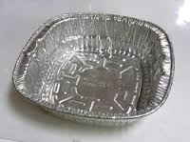](https://www.google.co.jp/imgres?imgurl=http://ryuscafe.c.blog.so-net.ne.jp/_images/blog/_0a5/ryuscafe/E382A2E383ABE3839FE98D8B.jpg?c%3Da1&imgrefurl=http://ryuscafe.blog.so-net.ne.jp/archive/c35377542-1&docid=HL0GjLpZWqH7yM&tbnid=Y6MatXrFjRWPxM:&w=250&h=187&ei=1xMNVIPzLcfX8gXghoDIBA&ved=undefined&iact=c)[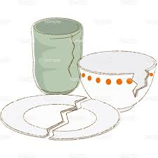](https://www.google.co.jp/imgres?imgurl=http://www.templatebank.com/images/creators/preview/239_0007_L.jpg&imgrefurl=http://www.templatebank.com/gold/creators/dli.asp?id%3D239_0007&docid=vUW32Zwmt5sgIM&tbnid=E5nC805kab33sM:&w=500&h=500&ei=iwgNVOzZIIf48QW9o4LQBA&ved=0CAIQxiAwAA&iact=c)[](https://www.google.co.jp/imgres?imgurl=http://www.meti.go.jp/policy/recycle/main/data/illust/image/gif/a-gyou/arumihoiru01.gif&imgrefurl=http://www.meti.go.jp/policy/recycle/main/data/illust/a.html&docid=6oLgwUsfi-PLvM&tbnid=-euA4J3AJNrBEM:&w=71&h=71&ei=cBMNVJRfi_bxBevSgNAE&ved=0CAIQxiAwAA&iact=c)

**不然垃圾**

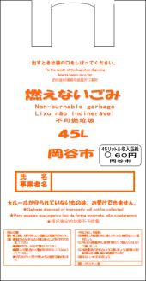

[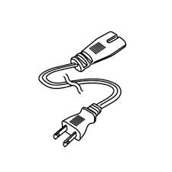](https://www.google.co.jp/imgres?imgurl=http://www.jefcom.co.jp/item_photo/PT4N-AP1800_01.jpg&imgrefurl=http://www.jefcom.co.jp/detail3/1414/7018/&docid=dWK5m40Gi7vLRM&tbnid=Fq7op1O20HZ8yM:&w=300&h=300&ei=igkNVMbKA9H_8QXu3IKQDw&ved=0CAIQxiAwAA&iact=c)

玻璃、陶瓷器

速 食 铝 制 锅

铝 箔

基板

[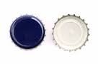](https://www.google.co.jp/imgres?imgurl=http://cache4.asset-cache.net/xt/179255837.jpg?v%3D1%26g%3Dfs1|0|SKP145|55|837%26s%3D1&imgrefurl=http://www.thinkstockphotos.jp/royalty-free/%E7%93%B6%E3%81%AE%E3%82%AD%E3%83%A3%E3%83%83%E3%83%97-pictures&docid=m3GnYwAu05TuqM&tbnid=MYCxdbBsY7FSKM:&w=170&h=113&ei=oQoNVJjhOsHd8AXz9oDQBw&ved=0CAIQxiAwAA&iact=c)[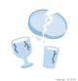](https://www.google.co.jp/imgres?imgurl=http://t.pimg.jp/005/127/422/1/5127422.jpg&imgrefurl=http://pixta.jp/tags/%E3%82%AC%E3%83%A9%E3%82%B9%E3%82%B3%E3%83%83%E3%83%97?search_type%3D2&docid=Ur_yrPSpQ-4WVM&tbnid=tB63jgqUEBkYHM&w=450&h=468&ei=zhQNVNvSMYSF8gWks4DoBQ&ved=0CAYQxiAwBA&iact=c)[](https://www.google.co.jp/imgres?imgurl=http://blog-imgs-11.fc2.com/o/e/k/oekaki777/higesori.gif&imgrefurl=http://oekaki777.blog78.fc2.com/blog-entry-118.html&docid=6GzbUS_zKBE13M&tbnid=VCcnHuxFl8oJtM:&w=143&h=310&ei=7wgNVLGrEJGA8QW3_4HYAQ&ved=0CAIQxiAwAA&iact=c)

[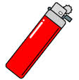](https://www.google.co.jp/imgres?imgurl=http://www.chw.jp/ikkrwebBrowse/material/image/group/17/lighter.gif&imgrefurl=http://www.chw.jp/life_mokuteki/gomi_recycle/1360646249848.html&docid=4r4VOf9e_tf3DM&tbnid=wpmaoFXqUdxdDM:&w=141&h=142&ei=SwkNVJanGY3-8QWmzIKwDQ&ved=0CAIQxiAwAA&iact=c)

铁 瓶 盖

[](https://www.google.co.jp/imgres?imgurl=http://www.city.soka.saitama.jp/ct/image000018500/kaminorecyclemark.gif&imgrefurl=http://www.city.soka.saitama.jp/cont/s1702/a03/a01/06.html&docid=R3T0w120bjSBNM&tbnid=VoYvoquHnQ9OrM:&w=479&h=476&ei=kRgNVKTwO9WE8gXnsYGQCA&ved=0CAIQxiAwAA&iact=c)

**旧 纸**

分类，捆绑后处理

[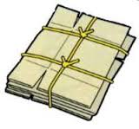](https://www.google.co.jp/imgres?imgurl=https://www.city.minoh.lg.jp/seibi/images/danboul_image.jpg&imgrefurl=https://www.city.minoh.lg.jp/seibi/sinnbunn.html&docid=Y30xZ82WLbmzNM&tbnid=cVQW78u0UmX_aM:&w=200&h=187&ei=tPwMVPytJMvi8AWFpYHYBw&ved=0CAIQxiAwAA&iact=c)

**其它的杂志**

[](https://www.google.co.jp/imgres?imgurl=http://www.city.usa.oita.jp/uploaded/image/771.jpg&imgrefurl=http://www.city.usa.oita.jp/soshiki/11/708.html&docid=vOah3bSxQLToPM&tbnid=fMCbS3AucAvmrM:&w=250&h=165&ei=tRYNVLT7Bc3q8AWPt4CIBQ&ved=0CAIQxiAwAA&iact=c)

[](https://www.google.co.jp/imgres?imgurl=http://free-illustrations-ls01.gatag.net/images/lgi01a201401282200.jpg&imgrefurl=http://free-illustrations.gatag.net/tag/%E7%B4%99/page/3&docid=S-cOiM3SOd6wYM&tbnid=WiG1qJFRbV4ShM:&w=1024&h=871&ei=hRkNVL2jHIqC8gXNrIGYBg&ved=0CAIQxiAwAA&iact=c)[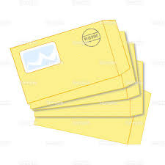](https://www.google.co.jp/imgres?imgurl=http://www.templatebank.com/images/creators/preview/busi4_028_L.jpg&imgrefurl=http://www.templatebank.com/gold/creators/dli.asp?id%3Dbusi4_028&docid=oOwiaNGFie3b7M&tbnid=fv0cUtBtDOm_KM:&w=500&h=500&ei=5hkNVIS3OsnZ8gWg84L4BA&ved=0CAIQxiAwAA&iact=c)

[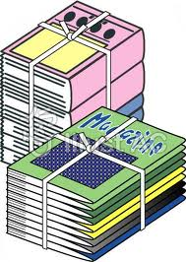](https://www.google.co.jp/imgres?imgurl=http://www.ac-illust.com/illust_data/000006/006447/006447m.jpg&imgrefurl=http://www.ac-illust.com/main/detail.php?id%3D6447&docid=ho71F238DkwRKM&tbnid=vF76eb4gs_JK9M:&w=420&h=591&ei=ZRcNVJT3LY2A8QX4-oLYBA&ved=0CAIQxiAwAA&iact=c)

[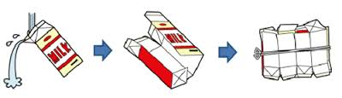](https://www.google.co.jp/imgres?imgurl=http://www.city.saijo.ehime.jp/khome/kankyoeisei/oshirase/gyunyupack.gif&imgrefurl=http://www.city.saijo.ehime.jp/khome/kankyoeisei/oshirase/tempuraaburakaishu.html&docid=p0A8mu-Aoq_X9M&tbnid=-Vpg7f3li5DuwM:&w=500&h=144&ei=JxgNVIyJKcLf8AXkzYLIBA&ved=0CAIQxiAwAA&iact=c)

写着「古纸」字样的纸袋和纸板一起处理

[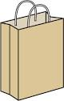](https://www.google.co.jp/imgres?imgurl=http://www.sashienomori.com/110510/paperbag110510.png&imgrefurl=http://www.sashienomori.com/japanese/zakka2.html&docid=KlaBGI7o-B_cuM&tbnid=XFIw_rLJMcvurM&w=251&h=394&ei=QV4NVM6HBYeE8gW05oGgBQ&ved=0CAMQxiAwAQ&iact=c)

[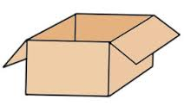](https://www.google.co.jp/imgres?imgurl=http://stat.ameba.jp/user_images/20110725/16/yuki-beans/f3/96/j/o0266015411372812126.jpg&imgrefurl=http://ameblo.jp/yuki-beans/entry-10964765705.html&docid=MPFnoZ0GBinNfM&tbnid=EdTK0HtalB41QM:&w=266&h=154&ei=wF0NVNnBAs3t8AXMwoLYDw&ved=0CAIQxiAwAA&iact=c)

古纸

纸 盒 洗 净 后 晾 干

古纸

[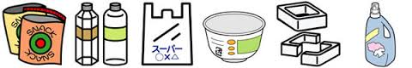](https://www.google.co.jp/imgres?imgurl=http://www.city.ichikawa.lg.jp/common/000144860.jpg&imgrefurl=http://www.city.ichikawa.lg.jp/env04/1111000113.html&docid=YCIBSmHZYmxj3M&tbnid=bzhIiO7D_XQ1BM:&w=600&h=100&ei=PD8SVM-YDoX98QXX64LoDw&ved=undefined&iact=c)[](https://www.google.co.jp/imgres?imgurl=http://free-illustrator.com/sozai/37trash/03l.jpg&imgrefurl=http://free-illustrator.com/37trash/03-trash.html&docid=hF3lo5gWWM-gJM&tbnid=MC_PwBi1y94thM:&w=500&h=500&ei=mwINVL7hDJCB8QXfqoLwBA&ved=0CAIQxiAwAA&iact=c)[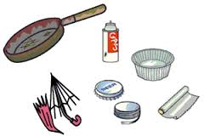](https://www.google.co.jp/imgres?imgurl=http://www.city.katsushika.lg.jp/dbps_data/_material_/_files/000/000/001/974/12458-1.gif&imgrefurl=http://www.city.katsushika.lg.jp/32/152/001974.html&docid=J3sbO05wWyAoEM&tbnid=gQy0CILfWr_sZM:&w=300&h=201&ei=eU8SVO2EKJDr8AW2toGYBg&ved=0CAIQxiAwAA&iact=c)[https://encrypted-tbn1.gstatic.com/images?q=tbn:ANd9GcSJanVDnvzn4zN-GVgv8lYDlcsL9AY6y51hU39RxR8vOkhziPdevA](https://www.google.co.jp/imgres?imgurl=http://www.city.ichinomiya.aichi.jp/division/seiso/gomi_rule/img/07-02.gif&imgrefurl=http://www.city.ichinomiya.aichi.jp/division/seiso/gomi_rule/07-kinzoku.html&docid=5YIivPemwxXyjM&tbnid=5PPpYz7G2IHq1M:&w=146&h=50&ei=ElASVJH6B5Xk8AXh3YK4Cg&ved=0CAIQxiAwAA&iact=c)[](https://www.google.co.jp/imgres?imgurl=http://illustration.artlesskitchen.com/data/mark/steal.jpg&imgrefurl=http://illustration.artlesskitchen.com/?p%3D440&docid=nt9GnwcFaAa2QM&tbnid=ZCcKYYc1y2wjHM:&w=160&h=160&ei=0E0SVNfkEZTq8AWth4HoAQ&ved=0CAIQxiAwAA&iact=c)[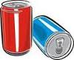](https://www.google.co.jp/imgres?imgurl=http://images.clipartlogo.com/files/ss/thumb/806/80645350/red-and-blue-aluminum-cans-over_small.jpg&imgrefurl=http://jp.clipartlogo.com/premium/detail/aluminum-can-templates_119027569.html&docid=uoh5SwIEuNd4EM&tbnid=kgJ0GPaJWVBIwM:&w=125&h=103&ei=YEwSVPnJHpH48AWr9YLoAQ&ved=0CAIQxiAwAA&iact=c)[](https://www.google.co.jp/imgres?imgurl=http://illustration.artlesskitchen.com/data/mark/alumi.png&imgrefurl=http://illustration.artlesskitchen.com/?p%3D406&docid=I-ZIH0e_iB6lWM&tbnid=eZ9SuW2X_6G4EM:&w=160&h=143&ei=T0sSVLm4OcOk8AXC94G4DQ&ved=0CAIQxiAwAA&iact=c)[](https://www.google.co.jp/imgres?imgurl=http://free-illustrator.com/sozai/37trash/03l.jpg&imgrefurl=http://free-illustrator.com/37trash/03-trash.html&docid=hF3lo5gWWM-gJM&tbnid=MC_PwBi1y94thM:&w=500&h=500&ei=mwINVL7hDJCB8QXfqoLwBA&ved=0CAIQxiAwAA&iact=c)

**其 它 的 塑 料 类**

**生玻璃瓶**

**（啤酒瓶）**

**荧光管・灯泡**

铁

姓名

透明塑料袋

写上姓名

透明塑料袋

写上姓名

**玻璃瓶**

**金属类**

铝

姓名

**铁 罐**

**铝 罐**

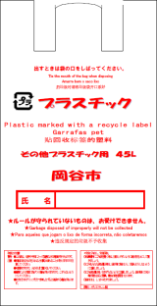

[](https://www.google.co.jp/imgres?imgurl=http://www.city.chino.lg.jp/www/contents/1000000729000/simple/130308081506_0.png&imgrefurl=http://www.city.chino.lg.jp/www/contents/1000000729000/index.html&docid=NYOsaOmuhjb3cM&tbnid=OdHXRRrUA-72rM&w=134&h=125&ei=jD4SVP6fII748QWU_4DoCg&ved=0CAMQxiAwAQ&iact=c)

[https://encrypted-tbn0.gstatic.com/images?q=tbn:ANd9GcRP4gEeZTQxpQD_jRtS4sy9qnuKL2H1J6BLiIW2Npa9rMZFvnGT](https://www.google.co.jp/imgres?imgurl=http://www.town.inagawa.hyogo.jp/dept/03111/d006159_d/img/017.png&imgrefurl=http://www.town.inagawa.hyogo.jp/dept/03111/d006159.html&docid=m8SsR8gxpLlaCM&tbnid=m7l44bEcxiOVZM:&w=102&h=60&ei=bUQSVKyRH4b_8QX4zYLoDA&ved=0CAIQxiAwAA&iact=c)[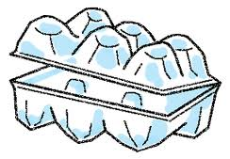](https://www.google.co.jp/imgres?imgurl=http://www.city.yokohama.lg.jp/kohoku/kids/g30/image/egg.gif&imgrefurl=http://www.city.yokohama.lg.jp/kohoku/kids/g30/announce5-no.html&docid=u2KxZiRh9a_ayM&tbnid=lM8NJjroMDSSNM:&w=305&h=212&ei=Rz8SVOqRJY2B8gXuyIJY&ved=0CAIQxiAwAA&iact=c)

没有标识的塑料制品按可燃垃圾处理

[](https://www.google.co.jp/imgres?imgurl=http://www.templatebank.com/images/creators/preview/006_0046_L.jpg&imgrefurl=http://www.templatebank.com/gold/creators/dli.asp?id%3D006_0046&docid=dvSJ1HB5vsEwmM&tbnid=tD9-FQBHpnhtFM:&w=500&h=500&ei=8UgSVP7bIM3m8AXI8IGQDA&ved=0CAIQxiAwAA&iact=c)

[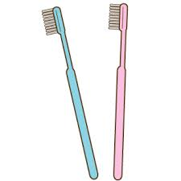](https://www.google.co.jp/imgres?imgurl=http://livedoor.blogimg.jp/illustrationm/imgs/4/1/4149bb46.gif&imgrefurl=http://illustration-card.livedoor.biz/tag/%E6%AD%AF%E3%83%96%E3%83%A9%E3%82%B7&docid=hWh43Xrf0qdUzM&tbnid=UVDAVYEVkPaB5M:&w=320&h=320&ei=XkgSVN7sOZfZ8gWSkYLgAQ&ved=0CAIQxiAwAA&iact=c)[](https://www.google.co.jp/imgres?imgurl=http://www.sozai-library.com/wp-content/uploads/2013/06/00697-450x337.jpg&imgrefurl=http://www.sozai-library.com/sozai/697&docid=k654GC3CNYfy8M&tbnid=tBianruI1nhCdM:&w=450&h=337&ei=qkgSVLTAKovy8QWX8oHoCg&ved=0CAIQxiAwAA&iact=c)

无残留物、用水冲洗干净、脏处擦净后处理

[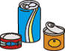](https://www.google.co.jp/imgres?imgurl=http://www.green-sys.com/IMAGES/greenstation/img-kan.gif&imgrefurl=http://www.green-sys.com/greenstation/item/index.html&docid=tBB5LcWvDNsFSM&tbnid=4-Deuggtly2jWM:&w=98&h=77&ei=V04SVNfxE8LV8gWAwYEQ&ved=0CAIQxiAwAA&iact=c)

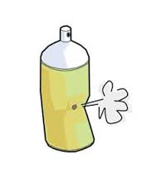

铁罐

扎洞！

带锈的金属也可以

在透明塑料袋上写上姓名

把雨伞上面的塑料布

取掉

金属

姓名

在垃圾收集场所进行分类

[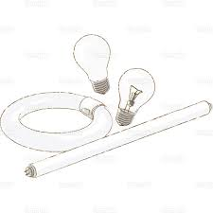](https://www.google.co.jp/imgres?imgurl=http://www.templatebank.com/images/creators/preview/239_0006_L.jpg&imgrefurl=http://www.templatebank.com/gold/creators/dli.asp?id%3D239_0006&docid=tN7R70Gpe1xexM&tbnid=r35cv3LqIvGi2M:&w=500&h=500&ei=pVQSVJfiLsTd8AXlpICIDw&ved=0CAIQxiAwAA&iact=c)

[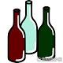](https://www.google.co.jp/imgres?imgurl=http://www.sozaiyakoaki.com/may/akibin/akibin-1.gif&imgrefurl=http://www.sozaiyakoaki.com/may/akibin/&docid=zaG5eI6xQo255M&tbnid=5YKSMMVv4MdTGM&w=200&h=200&ei=YVMSVObnDND08QXfgIGIBw&ved=0CAMQxiAwAQ&iact=c)[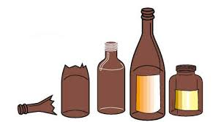](https://www.google.co.jp/imgres?imgurl=http://www.city.nagano.nagano.jp/uploaded/image/9135.jpg&imgrefurl=http://www.city.nagano.nagano.jp/site/kateigomi/2351.html&docid=YtxbZ2l3TXwcsM&tbnid=8zHmHLJTKkSMOM:&w=501&h=277&ei=L1ISVL_lCIn88AWQ5IGYDw&ved=0CAIQxiAwAA&iact=c)[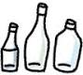](https://www.google.co.jp/imgres?imgurl=http://www.ishikawa.coop/katsudou/img_2/bin.gif&imgrefurl=http://www.ishikawa.coop/katsudou/home_eco.html&docid=BeHYA1ySOfa5hM&tbnid=2jLMvEPIEsZGgM&w=134&h=120&ei=k1ESVJGBOYOm8AW_iYDgAg&ved=0CAQQxiAwAg&iact=c)[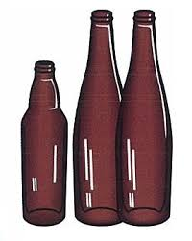](https://www.google.co.jp/imgres?imgurl=http://www.city.chitose.hokkaido.jp/images/content/71734/8_7sigenkaisyu_G.jpg&imgrefurl=http://www.city.chitose.hokkaido.jp/index.cfm/95,71734,165,858,html&docid=RukDfMFNnbEYaM&tbnid=WNwr1fymbbzjEM:&w=288&h=361&ei=5lMSVPrdMZbU8gXkhoDABA&ved=0CAIQxiAwAA&iact=c)

用废纸包好放到回收箱里

茶色玻璃瓶

透明玻璃瓶

其它的瓶

不用放到回收箱里面,放到箱子外面

[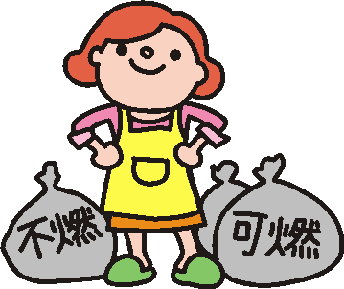](http://www.google.co.jp/url?sa=i&rct=j&q=&esrc=s&frm=1&source=images&cd=&cad=rja&docid=nBBclaRr1Raw-M&tbnid=Qbg48Oh3HomOtM:&ved=0CAUQjRw&url=http://www.city.chita.aichi.jp/seikatsukankyou/seisougyoumu/shushubi%26gomi/shuushuugetumoku.html&ei=3L1tUvj3NIj-rAfHxoCICQ&bvm=bv.55123115,d.aWc&psig=AFQjCNEfSItwoWAW9njgpzrWZQZpnCIL5g&ust=1383010106229716)[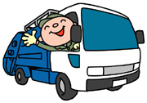](http://www.google.co.jp/url?sa=i&rct=j&q=&esrc=s&frm=1&source=images&cd=&cad=rja&docid=_N22-j86lBjgBM&tbnid=T6iIMefjEZUw7M:&ved=0CAUQjRw&url=http://www.city.ashiya.lg.jp/kankyoushori/index.html&ei=7r5tUp_PNMSmrQfxwoCoCQ&bvm=bv.55123115,d.aWc&psig=AFQjCNE84PZxmmpDUIRcpLPSn1pY_z_bKA&ust=1383010198027842)

**临时垃圾收存处**

**的 相 关 设 置**

**☆☆★★注意事项★★☆☆**

**やまびこ公园第6驻车场（运动场下方）**

**利用期间：2013年11月1日～2016年8月31日**

**营业时间：上午 9点～中午12点**

**○可以处理的东西**

●装到专用垃圾袋里的可燃垃圾和不燃垃圾

●装到透明塑料袋里的杂草、碎树枝、落叶

●不能片屑的木头、长60㎝以下

直径30㎝以下捆绑好后处理。

（注）带刺和有毒、有病的树木、竹子、树根等不能片屑。

●可以片屑的树枝规定为

　（直径17㎝、长180㎝以下）

**营业日：星期一～星期五**



临 时 垃 圾 收 存 处

やまびこ公园第6驻车场（运动场下方）

**×不能处理的东西**

●专用垃圾袋装不下的大型垃圾

（被褥、地毯、衣服箱子、坏家具、腌制咸菜用的桶、花盆、大型水槽、大型镜子等）

●资源物

（旧纸、旧布、空罐、瓶、金属类等）

※可片屑的树枝除外

●宠物（动物的尸体）

**１、第一步**

◆使用布制的购物袋去购买东西

◆适量的购买食品

◆饭菜的种类和使用的材料要适量

◆做的料理要适量,尽量不剩饭菜

**２、再利用**

◆可利用旧物品回收再销售商店

◆可利用自由市场

◆可以改装为容器使用

◆可以经过修理后继续使用

**３、最后再回收**

◆「旧纸类」「瓶」「金属类」「塑料泡沫包装」「生垃圾」等、分别后再回收